ACTIVIDADES REPASO FÍSICA Y QUÍMICA 3º ESO PMAR
1.- Expresa en metros las siguientes medidas de longitud
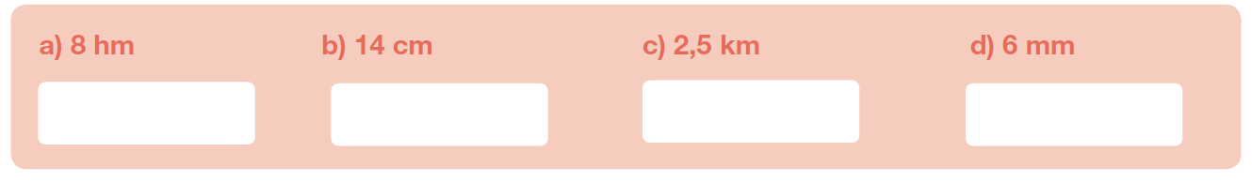
2.- Ordena de menor a mayor las siguientes unidades de longitud.
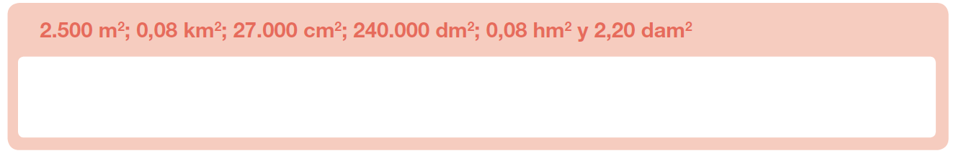
3.- a) Expresa en horas 2 h 15 min 54 s.

b) Expresa en horas, minutos y segundos 8.154 s.

4.- Antonio está llenando su piscina, que mide 8 m de largo, 5 m de ancho y 2,20 m de profundidad. Si en este momento hay en la piscina 46.400 litros, ¿cuántos litros faltan para que esté llena completamente?

5.- Expresa en la unidad indicada en cada caso
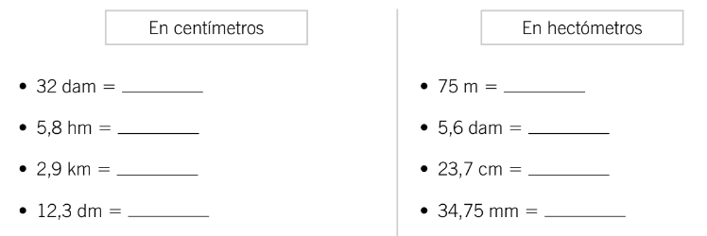
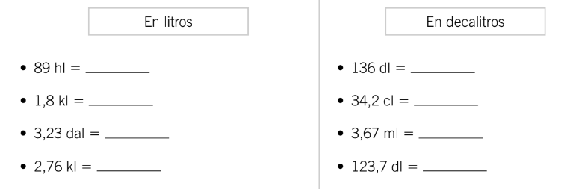

6.- Observa los esquemas y expresa en la unidad indicada.
